Terza Iterazione

Sono stati trattati due aspetti:

* La generazione dei test per ciascuna delle classi di test caricate nel repository
* La realizzazione di una prima versione dell’interfaccia web per l’upload delle classi

GENERAZIONE DEI TEST

Per la gestione dei test, così come quella della Classi UT, prevede:

* Una tabella nel DB relazionale in cui sono contenuti i metadati di ogni test
* L’ORM della tabella in una classe utilizzando Hibernate

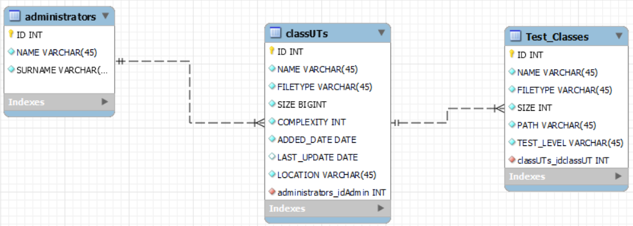Il modello E/R è riportato di seguito:

Il package *Entity*, che contiene le entità responsabili dell’ORM è:

L’effettiva generazione e conseguente salvataggio dei test sono, per ora, rimandate alla prossima iterazione quando saranno definite le relative API da parte dei task che si occupano di gestire i Robot.

INTERFACCIA WEB PER L’UPLOAD DELLE CLASSI UT

L’interfaccia web per l’upload delle classiUT si compone di due campi di input, uno per la scelta della classeUT da caricare ed uno per la scelta della complessità ciclomatica associata.

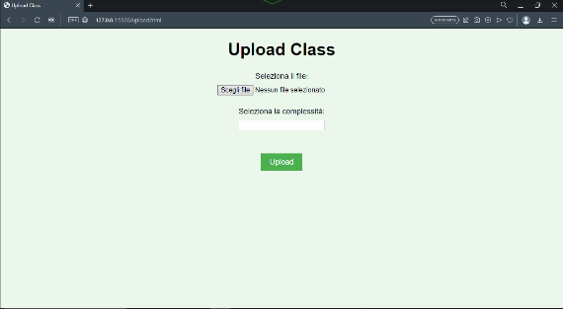

Inoltre, sono disponibili i diagrammi UML nella sezione Wiki del Repository pubblico su GitHub. Gli stessi diagrammi sono riportati alla fine del documento.

Effort dedicato

L’effort espresso in ore è ripartito come segue nelle tabelle:

*Luca Roberto*

|  |  |
| --- | --- |
| GIORNO | ORE |
| 12/05/2023 | 6 |
| 14/05/2023 | 2.30 |
| 15/05/2023 | 0.35 |
| 18/05/2023 | 2 |
| 20/05/2023 | 2.10 |
| 21/05/2023 | 4.20 |
| 23/05/2023 | 0.45 |

|  |  |
| --- | --- |
| GIORNO | ORE |
| 11/05/2023 | 0.50 |
| 14/05/2023 | 4 |
| 15/05/2023 | 2.35 |
| 17/05/2023 | 3 |
| 19/05/2023 | 2 |
| 22/05/2023 | 2 |
| 23/05/2023 | 1 |

CLASS DIAGRAM DI DETTAGLIO

SEQUENCE DIAGRAMS – viewAll

SEQUENCE DIAGRAMS – downloadClassUT

SEQUENCE DIAGRAMS – uploadClassUT

COMPONENT DIAGRAM

